色水遊び

園名：八上幼稚園
１ | 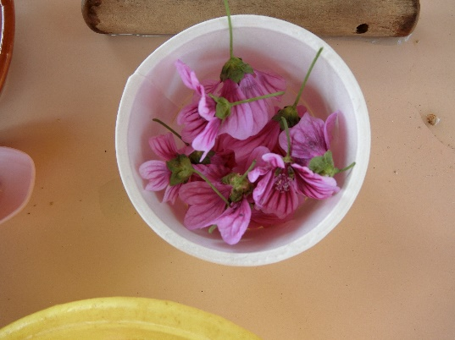  写真 | - 園庭や道端の草花や、花壇やプランターの花を摘みます。花壇やプランターの花は、しおれた花から摘むようにしています。
２ | 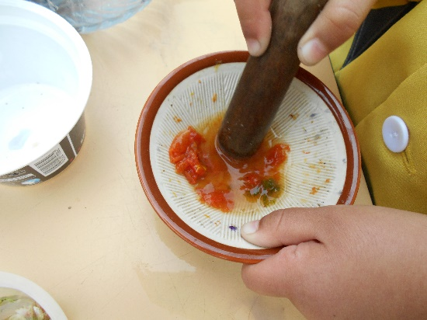 | - すり鉢に草花を入れ、少し水を入れて、すりこ木ですり潰します。  - すり潰していると、「あ、なんかスイカのにおいがする！」「これは、お団子のにおい！」「なんかちょっと、トロッとしてる！」と、草花によって、匂いやすり潰した時の感触が違うことに気付きます。
３ | 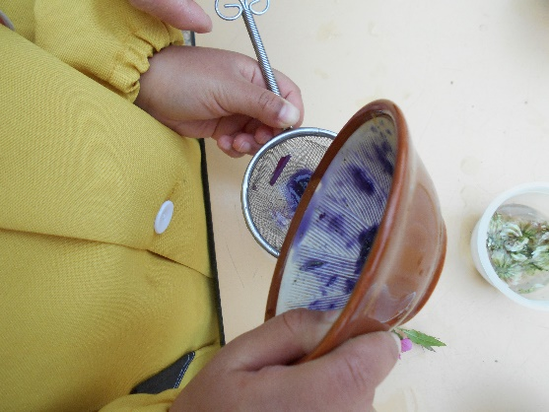 | - 茶こしでこすと、色水だけがきれいにとれます。
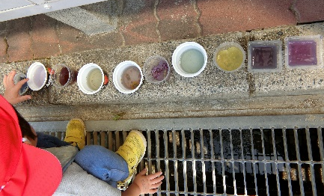  ４ | 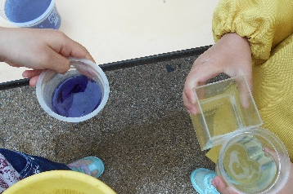 | - 色を混ぜてたり、いろいろな容器に入れて並べて楽しんだり、ジュース屋さんを開いたり、遊びはどんどん広がっていきます！
＊ひとこと＊(遊びのポイントや豆知識等)
・いろいろな草花をすり潰して、色・匂い・感触を楽しもう！
年齢（☐0歳児 ☐1歳児 ☐2歳児 ☐3歳児 4歳児 5歳児） 季節（春 ☐夏 ☐秋 ☐冬）
遊び （自然 〔植物 ☐虫 ☐その他〕 ☐運動 〔室内遊び ☐屋外遊び〕 ☐制作
☐探してみよう ☐食育 ☐眠育

